**Фотоотчёт о физкультурно-музыкальном празднике,**

**посвящённом Дню защитника Отечества**

**для детей старшего дошкольного возраста**

***«Мы защитники страны – мы умны, ловки, сильны!»***

***15, 16, 17 февраля 2021 года***

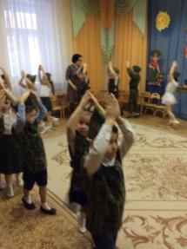

23 февраля — красный день календаря!

В этот день отца и деда

Поздравляет вся семья.

В этот праздник поздравляют  
Всех мужчин, со всей страны,  
Ведь за то они в ответе,  
Чтобы не было войны!

***Музыкальная разминка «Солдатская зарядка»***

Защитник Отечества – звание гордое  
 Его все мальчишки готовы носить.  
 Но нужно быть смелым, выносливым, твёрдым.  
 Со спортом для этого нужно дружить.

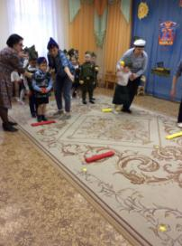

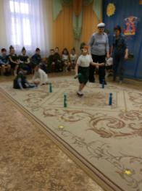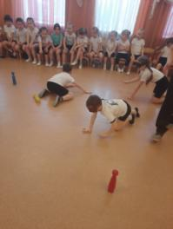

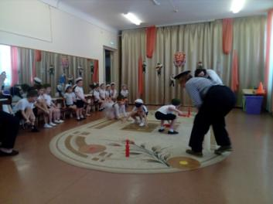

***Эстафета  «Меткий стрелок»***

***Аттракцион  «Разведчик в тылу врага»***

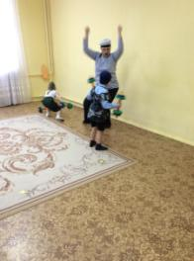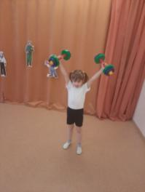

***Эстафета  «Быстрые и сильные – дети мы спортивные »***

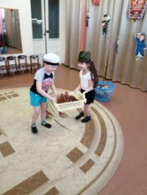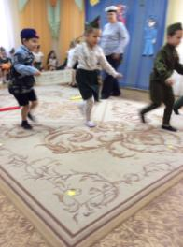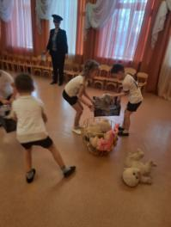

***Эстафета  «Перенеси раненого »***

Громче музыка играй, ребят на танец приглашай!

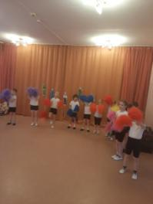

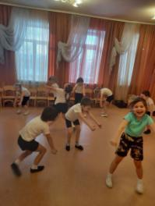

Пусть светит солнце в мирном небе и не зовёт труба в поход,  
Чтоб только на учениях солдат в атаку шёл вперёд.

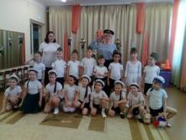Пусть вместо взрывов, гром весенний природу будит ото сна,  
А наши дети спят спокойно сегодня, завтра и всегда!